AI1 | Droma Wojciech  Album 50962  Grupa 3 | Wersja 1
LAB F | Droma Wojciech  Album 50962  Grupa 3

Wprowadzenie do programowania w PHP

Spis treści
Spis treści 1
Cel zajęć 1
Uwaga 1
Pobranie i uruchomienie PHP 2
Instalacja Node.js i LESS 3
Pobranie i konfiguracja frameworka 4
XDEBUG 6
(Alternatywnie) VS Code 7
Zatrzymanie w pułapce 9
Omówienie frameworka 9
Rozszerzenie aplikacji 10
Commit projektu do GIT 14
Podsumowanie 14

Cel zajęć
Celem głównym zajęć jest zdobycie następujących umiejętności:
- konfiguracji środowiska do programowania w PHP;
- połączenia z bazą danych;
- konfiguracji narzędzi do debugowania;
- analizy istniejących systemów webowych bez dokumentacji;
- uzupełniania istniejących systemów webowych o nowe funkcjonalności.
W praktycznym wymiarze uczestnicy zapoznają się z istniejącym naiwnym frameworkiem do tworzenia systemów webowych i uzupełnią go o nową funkcjonalność.

Uwaga
Ten dokument aktywnie wykorzystuje niestandardowe właściwości. Podobnie jak w LAB A wejdź do Plik -> Informacje -> Właściwości -> Właściwości zaawansowane -> Niestandardowe i zaktualizuj pola. Następnie uruchom ten dokument ponownie lub Ctrl+A -> F9.

Pobranie i uruchomienie PHP
Zaloguj się do systemu Windows / pulpitu zdalnego rdp.wi.zut.edu.pl:
- spoza sieci ZUT potrzebny VPN: https://uci.zut.edu.pl/uslugi-uci/vpn.html;
- nazwa użytkownika: WIAD\ab12345
- komputer: rdp.wi.zut.edu.pl
Odwiedź stronę https://windows.php.net/download/. Pobierz PHP 8.2.* x64 NTS.
Wypakuj pobrane repozytorium do I:\php.
Otwórz panel sterowania. W polu wyszukiwania wpisz path. Wybierz edycję zmiennych środowiskowych użytkownika. Znajdź zmienną Path i kliknij edycję. Dodaj ścieżkę I:\php.
UWAGA! W toku studiów być może do Path zostały dodane inne wersje PHP lub XAMPP. Za kilka kroków sprawdzana będzie wersja PHP – upewnij się, że faktycznie wiesz z której instancji PHP korzystasz przez resztę tego laboratorium .
Skopiuj plik I:\php\php.ini-development jako php.ini, po czym edytuj jego zawartość – odkomentuj poniższe ustawienia:
extension_dir = "ext"
...
extension=curl
extension=gd
extension=intl
extension=mbstring
extension=openssl
extension=pdo_sqlite
Otwórz terminal PowerShell i wejdź do katalogu laboratoriów.
Wykonaj komendę
php -i | Select-String -Pattern '(PHP Version)|(extension_dir)|(OpenSSL support)|(PDO drivers)|(GD Support)|intl|(cURL support)|multibyte'
Oczekiwany wynik:
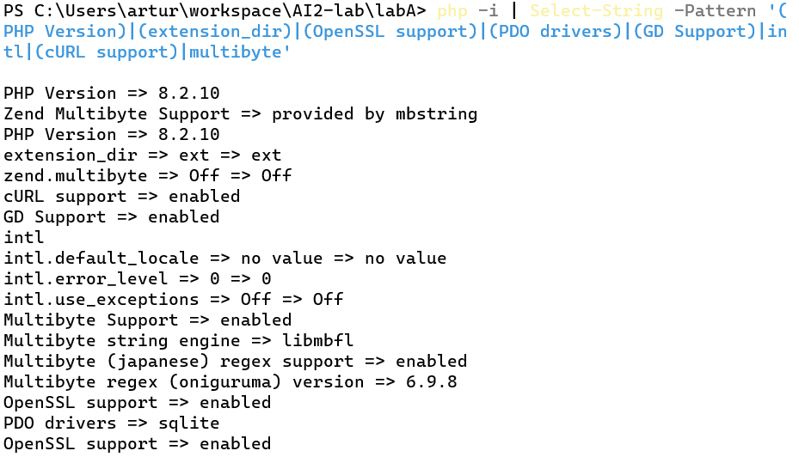
Zastąp poniższy obrazek swoim zrzutem ekranu:

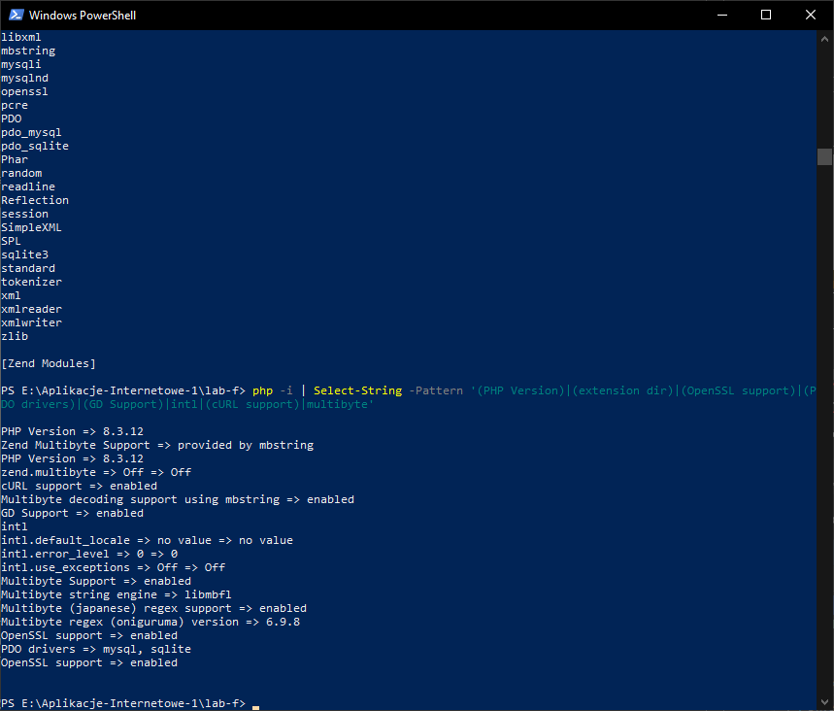
Punkty: | 0 | 1

Instalacja Node.js i LESS
Ta sekcja częściowo mogła zostać zrealizowana podczas wcześniejszych laboratoriów. Upewnij się, że zainstalowana jest w miarę bieżąca wersja Node.js.
Wejdź na stronę https://nodejs.org/en/download/current. Pobierz wersję Current -> Windows Binary (.zip) -> 64-bit. Rozpakuj archiwum do I:\node. Dodaj ten folder do zmiennej środowiskowej Path użytkownika.
Uruchom nowe okno wiersza poleceń. Wykonaj polecenie npm -v. Powinno zadziałać – udało się zainstalować NODE i NPM lokalnie dla użytkownika.
Następnie zainstalujemy Less. Wykonaj polecenie:
npm install -g less less-plugin-clean-css
Sprawdź poprawność instalacji:
lessc -v
Wstaw zrzut ekranu wyniku działania poleceń npm -v i lessc -v

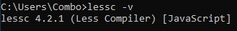
Punkty: | 0 | 1

Pobranie i konfiguracja frameworka
Sklonuj naiwny framework z Githuba: https://github.com/IdeaSpotPL/custom-php-framework.
Wejdź do pobranego katalogu i skompiluj style:
lessc public\assets\src\less\style.less public\assets\dist\style.min.css --clean-css --source-map
Otwórz projekt w PhpStorm. Rozwiń panel Database z prawej strony. Dodaj nowe źródło danych SQLite:
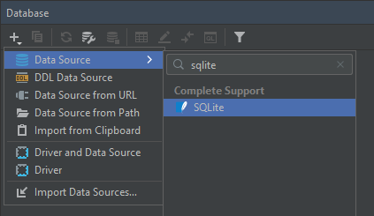
W sekcji File kliknij przycisk New + i utwórz plik data.db w katalogu głównym frameworka. Pobierz brakujące sterowniki, jeśli PhpStorm o to poprosi.
Kliknij prawym przyciskiem w drzewie projektu na sql/01-post.sql i wybierz z menu pozycję Run (…). Dostosuj konfigurację jak poniżej i kliknij Run.
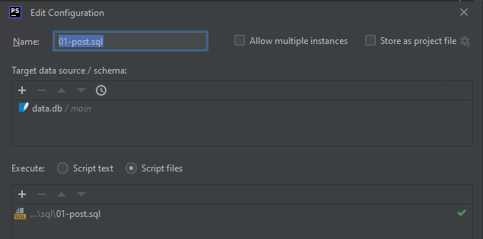
Skopiuj plik config\config.dist.php na config\config.php i dostosuj ustawienia bazy danych.
Terminalem wejdź do katalogu public we frameworku i uruchom wbudowany serwer PHP:
php -S localhost:50962
Wejdź przeglądarką na powyższy adres. Framework powinien się wyświetlić:
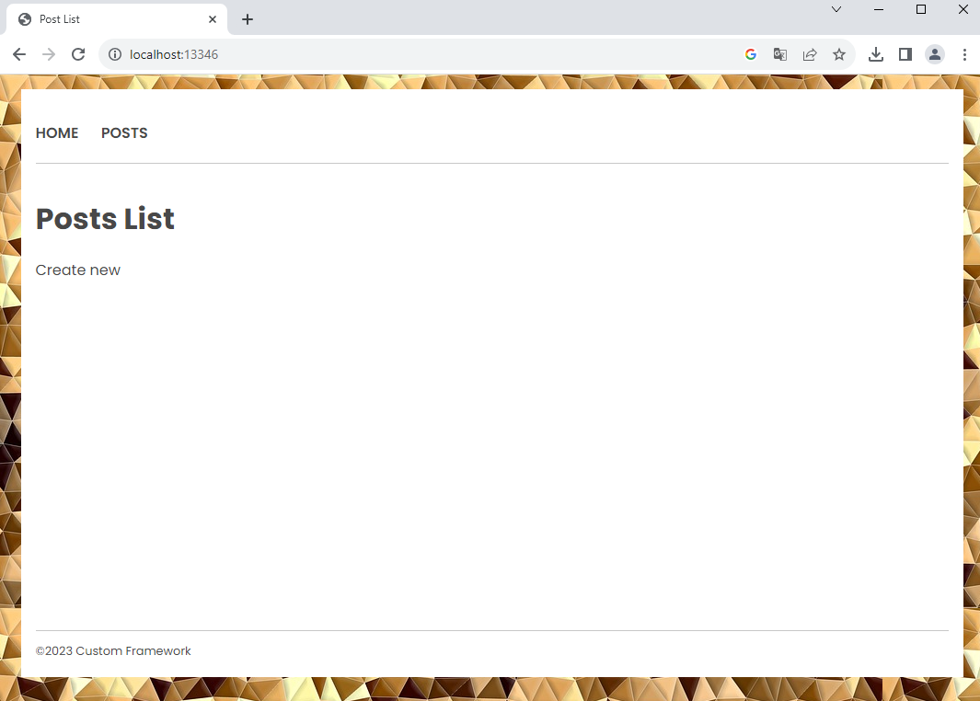
Utwórz nowy wpis poprzez kliknięcie na Create new, wypełnienie przykładowym wpisem z Twoim danymi i wysyłkę formularza.
Wstaw zrzut ekranu listy postów po dodaniu nowego wpisu z Twoimi danymi.

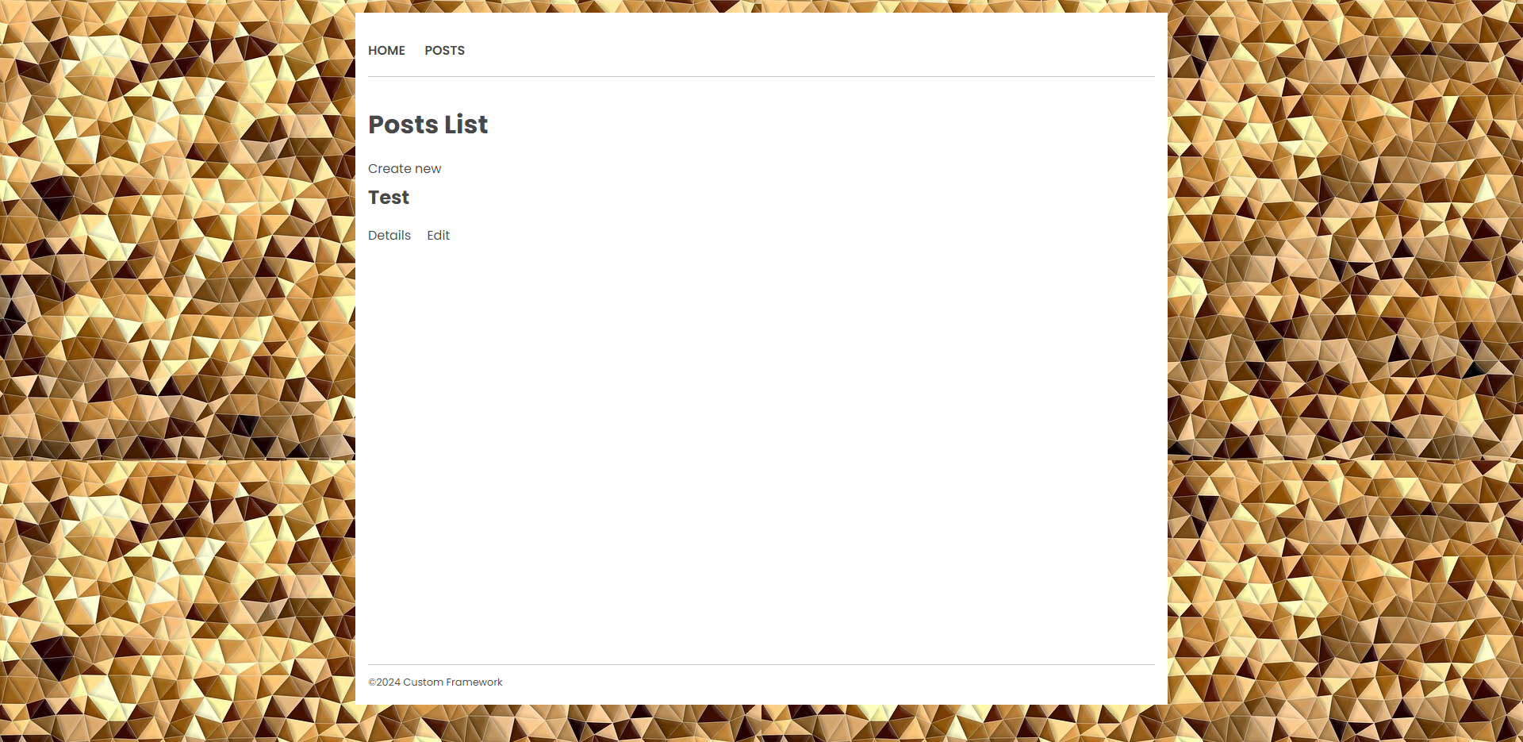
Punkty: | 0 | 1

XDEBUG
Wejdź na stronę https://xdebug.org/wizard. Postępuj zgodnie z instrukcjami, tj:
- skopiuj zawartość strony http://localhost:<port>/?action=info do okienka kreatora
- pobierz wskazany plik DLL do odpowiedniego katalogu
- zmodyfikuj zawartość php.ini ze wskazanej ścieżki
- zrestartuj serwer WWW.
Przykładowe ustawienia do wpisania do php.ini:
zend_extension = xdebug
xdebug.mode = debug
xdebug.start_with_request = yes
xdebug.client_port = 9123
Wyróżniony powyżej port 9123 należy zmienić na inny, losowy, unikalny. W stronie PHP INFO powinien pojawić się wpis o XDEBUG:
W PhpStorm kliknij File -> Settings (Ctrl + Alt + S). Wyszukaj xdebug. Ustaw port zgodnie z powyżej wylosowanym:
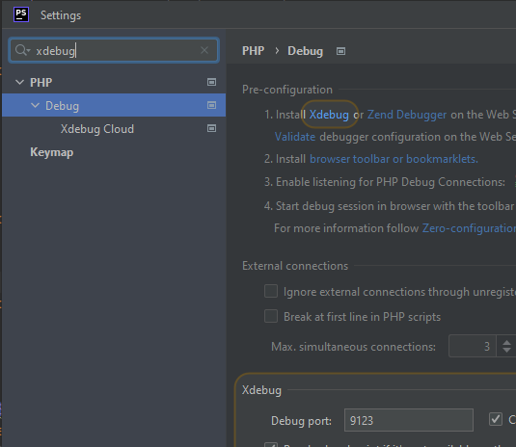
Zatwierdź zmiany.
Otwórz plik public/index.php projektu i kliknij obok jednej z pierwszych instrukcji kodu, żeby utworzyć pułapkę (breakpoint). W górnym pasku PhpStorm kliknij ikonkę słuchawki (Start Listening (…)):
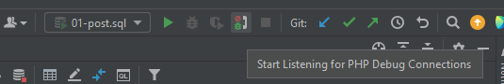
Odśwież stronę w przeglądarce. Wykonywanie powinno się zatrzymać, a PhpStorm powinien wyświetlać informacje o stanie zmiennych w pamięci i umożliwiać przejście przez aplikację krok po kroku.

(Alternatywnie) VS Code
Jeśli z jakiegoś powodu nie możesz lub nie chcesz korzystać z PhpStorm – spróbuj jeszcze raz. Jeśli dalej nie możesz, poniżej instrukcja na VS Code – ale przez resztę semestru będzie Ci o wiele trudniej!
W Visual Studio Code zainstaluj rozszerzenie PHP Debug:
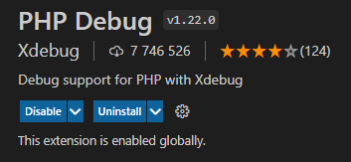
Otwórz plik index.php projektu i kliknij obok numeru linii przy pierwszych instrukcjach, utworzony zostanie breakpoint:
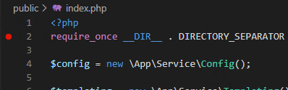
Kliknij menu Run -> Add Configuration… . Utworzony zostanie plik launch.json. Edytuj pozycję port, na port wskazany w konfiguracji XDEBUG w php.ini:
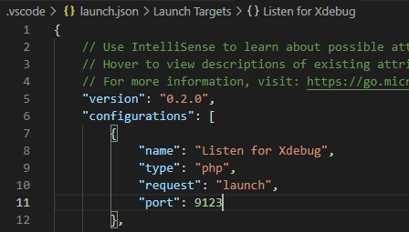
Kliknij menu Run -> Start Debugging (F5). Rozpocznie się oczekiwanie na połączenie:
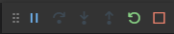
Odśwież stronę frameworka, rozpocznie się proces debugowania.

Zatrzymanie w pułapce
Wstaw zrzut ekranu potwierdzający skuteczne zatrzymanie aplikacji na pułapce (breakpoint) w IDE (PhpStorm lub VSCode).

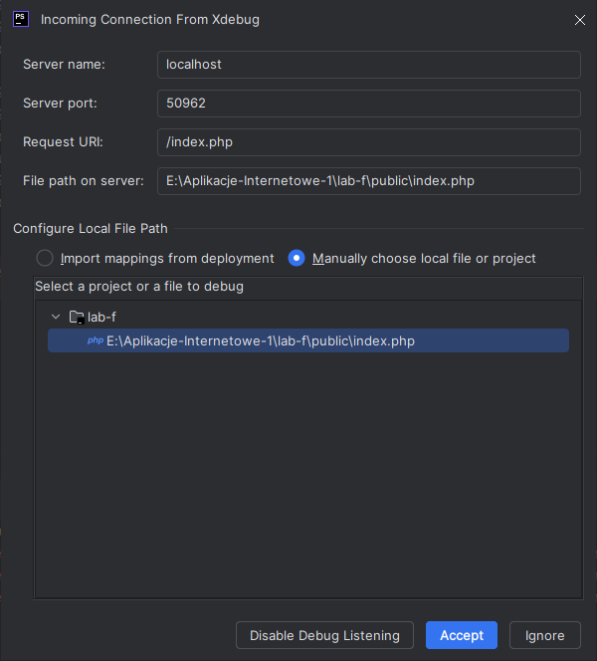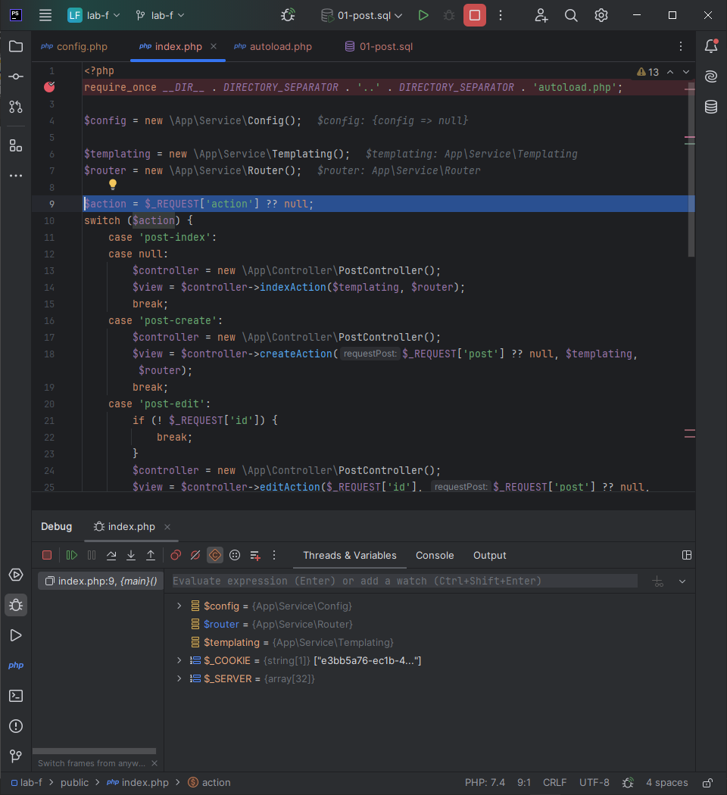
Punkty: | 0 | 1

Omówienie frameworka
Połącz się z prowadzącym na spotkaniu TEAMS. Za pomocą udostępniania ekranu, prowadzący omówi strukturę frameworka, obejmującą:
- plik konfiguracyjny config.php i config.dist.php
- organizację assetów – public/assets/src i public/assets/dist
- propozycja organizacji style.less i załączonych styli oraz katalogu public/assets/src/vendor
- znaczenie i propozycja wykorzystania katalogu sql na migracje
- plik index.php – front-controller
- katalog Controller na przykładzie PostController – akcje związane z postami
- przykładowy model w Post.php
- serwisy w katalogu src/Service – czytnik konfiguracji, router, szablony
- szablony i sposób ich dziedziczenia w katalogu templates
Uważnie analizuj pokazywany kod i zadawaj pytania, aby zrozumieć.
Miejsce na Twoje notatki:
Głównie działające są: wyświetlanie ogólnej listy gier, dodawanie gier do tabeli.
Do naprawienia: usuwanie z tabeli, wypełnienie danych podczas edycji z poziomu listy głównej, wyświetlanie rekordu po kliknięciu Details, możliwość wejścia do edycji z poziomu pojedynczego rekordu tabeli.

Jedyny trop na ten moment, to znalezienie sposobu na poprawną zmianę linku podczas wybranych działań. Przykładowo edycja z poziomu pojedynczego rekordu nie posiada informacji o id, mimo zawarcia w kodzie.
Jak być powinno:
…notatki…

Rozszerzenie aplikacji
Wymyśl inny model podobny do prezentowanego Post. Rozszerz aplikację o implementację swojego modelu oraz związane z nim akcje – lista, prezentacja, tworzenie, edycja, kasowanie.
Wstaw zrzut ekranu kodu listy (indexAction):

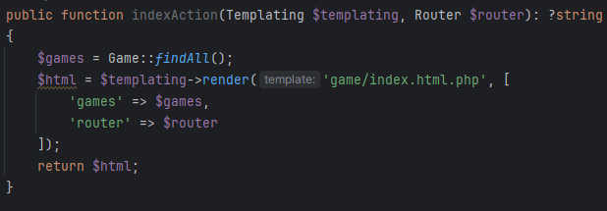

Wstaw zrzut ekranu listy (z danymi):

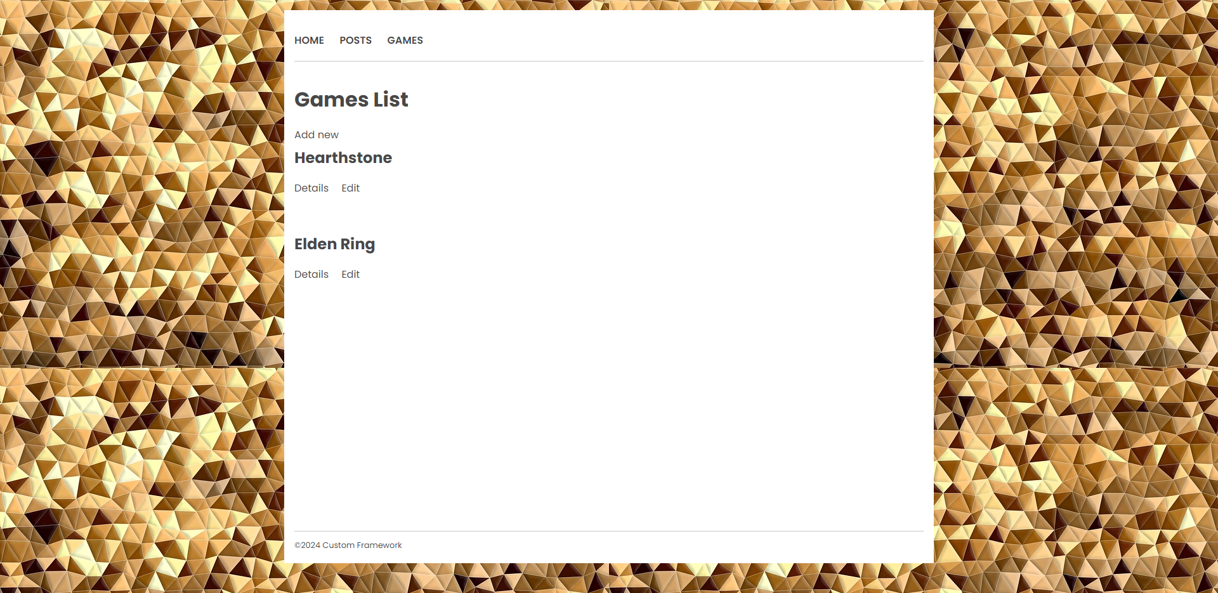
Punkty: | 0 | 1

Wstaw zrzut ekranu kodu podglądu (showAction):

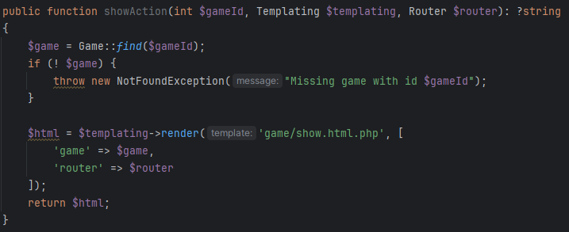

Wstaw zrzut ekranu podglądu:


Punkty: | 0 | 1

Wstaw zrzut ekranu kodu tworzenia (createAction):

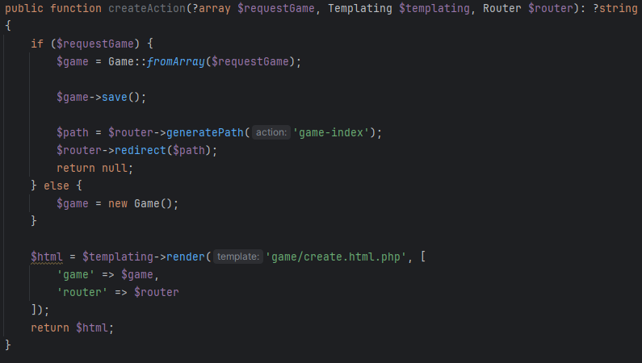
Wstaw zrzut ekranu tworzenia:

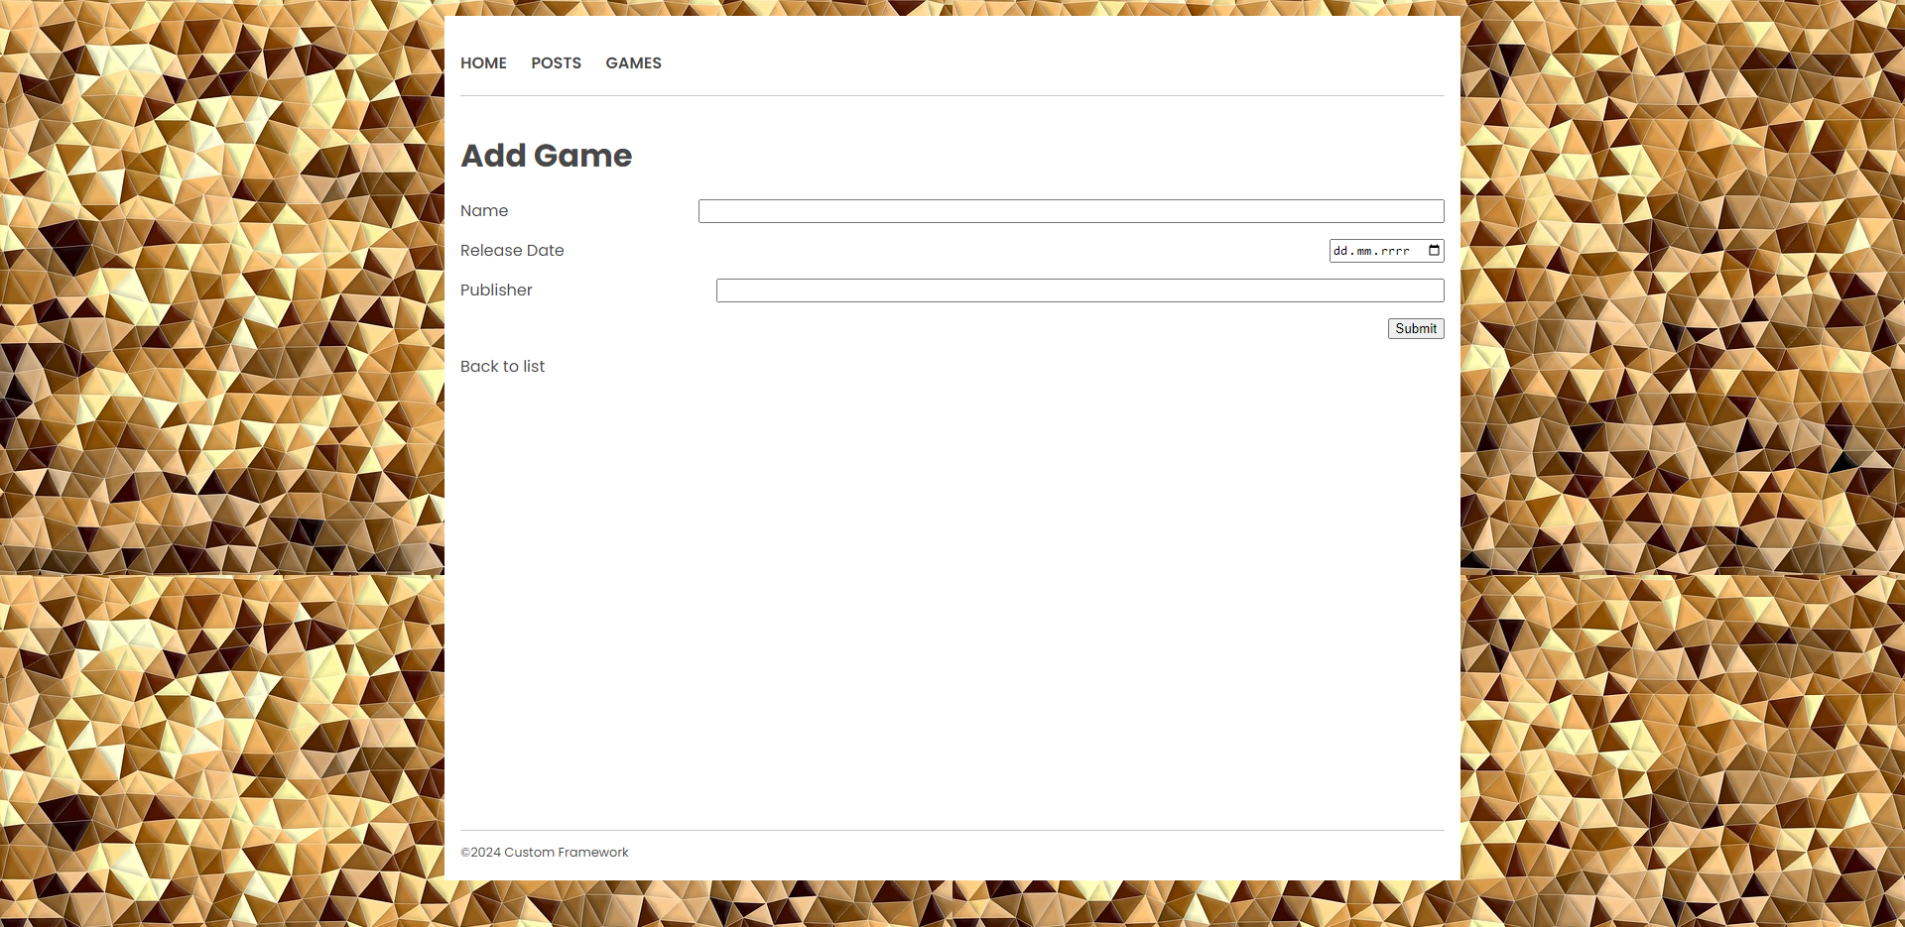
Punkty: | 0 | 1

Wstaw zrzut ekranu kodu edycji (editAction):

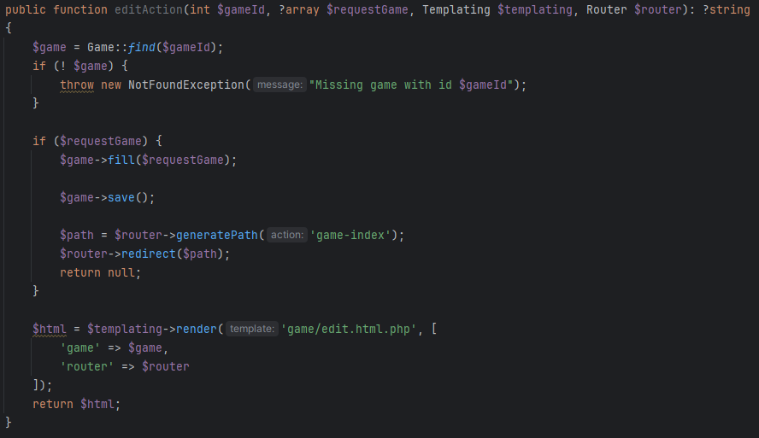

Wstaw zrzut ekranu edycji:

Punkty: | 0 | 1

Wstaw zrzut ekranu kodu kasowania (deleteAction):

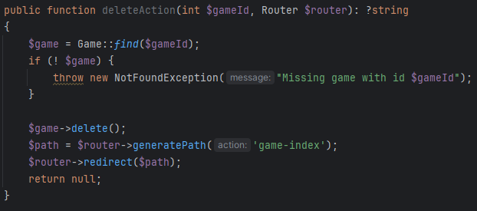

Punkty: | 0 | 1

Commit projektu do GIT
Zacommituj i pushnij swoje rozwiązanie do swojego repozytorium GIT.
Upewnij się, czy wszystko dobrze się wysłało. Jeśli tak, to z poziomu przeglądarki utwórz branch o nazwie lab-f na podstawie głównej gałęzi kodu.
Podaj link do brancha lab-f w swoim repozytorium:
https://github.com/Wojtuch566/Aplikacje-Internetowe-1/tree/lab-f
…link, np. https://github.com/inazwisko/ai1-lab/tree/lab-f…

Podsumowanie
W kilku zdaniach podsumuj zdobyte podczas tego laboratorium umiejętności.

…podsumowanie…

Zweryfikuj kompletność sprawozdania. Utwórz PDF i wyślij w terminie.

